SECRETARÍA DISTRITAL DE DESARROLLO ECONÓMICO

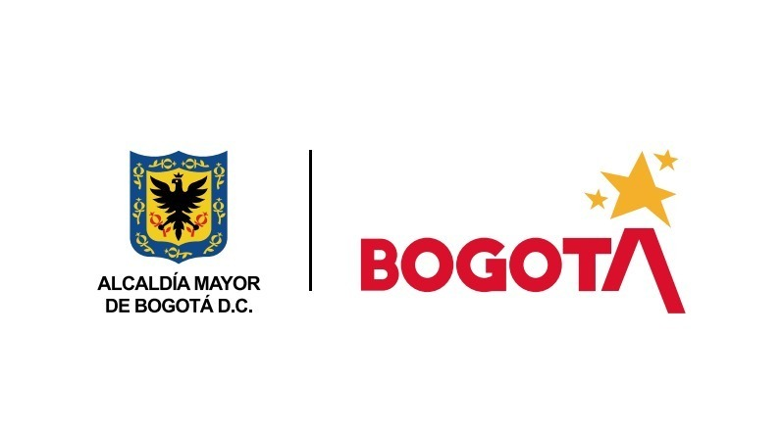

PLAN ANTICORRUPCIÓN Y DE ATENCIÓN AL CIUDADANO 2020

CONTENIDO

INTRODUCCIÓN 3
1. MARCO LEGAL DE LA IMPLEMENTACIÓN DEL PLAN ANTICORRUPCIÓN 4
2. PLATAFORMA ESTRATÉGICA 5
2.1 Misión 6
2.2 Visión 6
3. PLAN ANTICORRUPCIÓN Y DE ATENCIÓN AL CIUDADANO 8
3.1 OBJETIVO GENERAL 8
3.2 DESARROLLO DE LOS COMPONENTES DEL PLAN ANTICORRUPCIÓN Y DE ATENCIÓN AL CIUDADANO 8
3.2.1 GESTIÓN DEL RIESGO DE CORRUPCIÓN - MAPA DE RIESGOS DE CORRUPCIÓN Y ACCIONES PARA SU MANEJO 8
3.2.2 DESARROLLO DE LA ESTRATEGIA RACIONALIZACION DE TRAMITES 11
3.2.3 RENDICIÓN DE CUENTAS 12
3.2.4 MECANISMOS PARA MEJORAR LA ATENCIÓN AL CIUDADANO 15
3.2.5 MECANISMOS PARA LA TRANSPARENCIA Y ACCESO A LA INFORMACIÓN 17
3.2.6 MECANISMOS ADICIONALES 19
interna, en cumplimiento del artículo 78 de la ley 1474 de 2011. 23
4. SEGUIMIENTO 23
5. INDICADORES 24
6. PARTICIPACIÓN CIUDADANA 24
7. ELABORACIÓN Y CONSOLIDACIÓN DEL PLAN ANTICORRUPCIÓN Y ATENCIÓN AL CIUDADANO. 26
8. RECURSOS 26
9. ANEXOS 26
9.1 Matriz de Riesgos de Corrupción 26

INTRODUCCIÓN

El presente documento es el Plan Anticorrupción y Atención al Ciudadano para la vigencia 2020 de la Secretaría Distrital de Desarrollo Económico. Este documento fue elaborado bajo las directrices de la guía “Estrategias para la construcción del Plan Anticorrupción y de Atención al Ciudadano, 2015 V2” de la Secretaria de Transparencia de la Presidencia de la Republica, con el propósito de fortalecer el cumplimiento de los objetivos y metas institucionales y dando cumplimiento a las directrices, definió la estrategia de lucha anticorrupción y de atención al ciudadano, fundamentada en las orientaciones del Programa Presidencial de Modernización, Eficiencia, Transparencia y Lucha contra la Corrupción la cual hace referencia a los siguientes componentes:
Gestión del Riesgo de Corrupción -Mapa de Riesgos de Corrupción y acciones para su manejo: Este componente se desarrolla a través de la “Guía para la Administración del Riesgo y el diseño de Controles en entidades públicas, Riesgos de Gestión, Corrupción y Seguridad Digital 2018”,herramienta con enfoque preventivo, vanguardista y proactivo que permitirá el manejo del riesgo. La construcción del Mapa de Riesgo fue elaborado con la participación de los funcionarios y/o contratistas de los respectivos procesos de la entidad.
Estrategia Antitrámites: Este componente busca la identificación, estandarización y optimización de los trámites y/o otros procedimientos administrativos que se puedan generar en la Secretaria Distrital de Desarrollo Económico, con el propósito de brindar a la ciudadanía una entidad moderna, orientada a facilitar la relación con el ciudadano.
Rendición de Cuentas: La SDDE busca diseñar y ejecutar diferentes acciones y estrategias de rendición de cuentas que permitan fortalecer la participación y el diálogo con la ciudadanía con el propósito de informar, explicar y dar a conocer los resultados de la gestión a los ciudadanos, sociedad civil, otras entidades públicas y organismos de control.
Mecanismos para Mejorar la Atención al Ciudadano: Este componente plantea diseñar y desarrollar estrategias que permitan mejorar la calidad y el acceso a los trámites y servicios de la Secretaria Distrital de Desarrollo Económico, mejorando la atención al ciudadano a través de los canales de atención y el fortalecimiento de las competencias del talento humano.
Mecanismos para la Transparencia y el Acceso a la Información: Este componente tiene la finalidad de garantizar el derecho fundamental de acceso de la información Pública y promoción de la transparencia a través del desarrollo de estrategias que garanticen la actualización de la información relacionada con la Ley 1712 de 2014 y otras acciones proactivas para su implementación.
En este sentido, el presente documento contiene el Plan Anticorrupción y de Atención al Ciudadano, donde se establecen las acciones que contribuyen a la prevención de eventos de corrupción que se puedan presentar en la Secretaría y se fortalecen los mecanismos de trasparencia y el compromisos de los funcionarios en el cumplimiento de su gestión y la efectiva atención al ciudadano.
Iniciativas Adicionales: Este componente contiene estrategias para combatir y prevenir la corrupción, implementando adecuadamente la política de integridad siendo una apuesta de articulación entre servidores y ciudadanos, esta política refleja la inclusión de instrumentos de planeación y direccionamiento, encaminadas a fortalecer la transparencia, la participación ciudadana, el mérito y la cualificación de sus servidores.
- MARCO LEGAL DE LA IMPLEMENTACIÓN DEL PLAN ANTICORRUPCIÓN

- Ley 489 de 1998 “por la cual se dictan normas sobre la organización y funcionamiento de las entidades del orden nacional, se expiden las disposiciones, principios y reglas generales para el ejercicio de las atribuciones previstas en los numerales 15 y 16 del artículo 189 de la Constitución Política y se dictan otras disposiciones”
- Ley 962 de 2005 " Por la cual se dictan disposiciones sobre racionalización de trámites y procedimientos administrativos de los organismos y entidades del Estado y de los particulares que ejercen funciones públicas o prestan servicios públicos"
- Ley 1474 de 2011, “Por la cual se dictan normas orientadas a fortalecer los mecanismos de prevención, investigación y sanción de actos de corrupción y la efectividad del control de la gestión pública.”
- Decreto 2641 de 2012, “por el cual se reglamentan los artículos 73 y 76 de la Ley 1474 de 2011”
- Decreto 19 de 2012, por el cual se dictan normas para suprimir o reformar regulaciones, procedimientos y trámites innecesarios existentes en la Administración Pública.
- Ley 1712 de 2014 Por medio de la cual se crea la Ley de Transparencia y del Derecho de Acceso a la Información Pública Nacional y se dictan otras disposiciones.
- Ley 1457 de 2015, por la cual se dictan disposiciones en materia de promoción y protección del derecho a la participación democrática; Articulo 52 “Estrategia de Rendición de Cuentas”.
- Decreto 1083 de 2015 en su artículo 2.2.22.1 Establece que el Plan Anticorrupción y de Atención al Ciudadano hace parte del Modelo Integrado de Planeación y Gestión.
- Decreto 124 de 2016, por el cual se sustituye el Título 4 de la Parte 1 del Libro 2 del Decreto 1081 de 2015, relativo al "Plan Anticorrupción y de Atención al Ciudadano".
- Decreto 1499 de 2017, por medio del cual se modifica el Decreto 1083 de 2015, Decreto Único Reglamentario del Sector Función Pública, en lo relacionado con el Sistema de Gestión establecido en el artículo 133 de la ley 1753 de 2015.

- PLATAFORMA ESTRATÉGICA

“La Secretaría Distrital de Desarrollo Económico es un organismo del Sector Central con autonomía administrativa y financiera que tiene por objeto orientar y liderar la formulación de políticas de desarrollo económico de las actividades comerciales, empresariales y de turismo del Distrito Capital, que conlleve a la creación o revitalización de empresas, y a la generación de empleo y de nuevos ingresos para los ciudadanos y ciudadanas en el Distrito Capital”.
En este contexto, la Secretaría Distrital de Desarrollo Económico de acuerdo con las funciones y competencias asignadas por la ley, ha implementado su plataforma estratégica que le permita establecer el camino para mejorar el bienestar y la calidad de vida de los habitantes de la ciudad, sin embargo, el cumplimiento de su misión debe corresponder a un objetivo de largo plazo que le permita a la entidad ser reconocida por su gestión, en este sentido, la Secretaría se ha propuesto como aspecto estratégico y fundamental ser reconocida como “un modelo de gestión exitoso a seguir por su transparencia, efectividad y sostenibilidad en la formulación e implementación de políticas de desarrollo económico”, estas postulaciones parte de la visión de la entidad, y junto con los principios y valores definidos, establecen el compromiso de esta entidad con la aplicación de las mejores prácticas administrativas, de conducta e interacción con la ciudadanía en el cumplimiento de su gestión.

  - Misión

“Somos la entidad Distrital que lidera la formulación, gestión y ejecución de políticas de desarrollo económico, orientadas a fortalecer la competitividad, el desarrollo empresarial, el empleo, la economía rural y el abastecimiento alimentario, a través del diseño e implementación de estrategias efectivas que conlleven a la generación y mejora de ingresos de las personas, las empresas y el mejoramiento de la calidad de vida de los habitantes de la ciudad en general.”.
  - Visión

“La Secretaría Distrital de Desarrollo Económico, será reconocida en el año 2026 a nivel distrital y nacional, como un modelo exitoso a seguir por su transparencia, efectividad y sostenibilidad en la gestión de políticas de desarrollo económico, que permitan un mayor bienestar para los habitantes de la ciudad de Bogotá D.C.”
  - Principios y Valores
    - PRINCIPIOS ÉTICOS
Los principios con los cuales la Secretaria Distrital de Desarrollo Económico se relacionará y gestionará el desarrollo económico de la ciudad son:
Trabajo en equipo: Trabajamos integrando esfuerzos y saberes para lograr los propósitos institucionales, promoviendo la participación, comunicación y el liderazgo tanto personal y colectivo para el desarrollo económico de la ciudadanía.
Transparencia: Actuamos con claridad, veracidad, oportunidad, independencia, imparcialidad y disponibilidad de la información, respetando los derechos de los ciudadanos y los demás grupos de interés.
Integridad: Actuamos con conocimiento, respeto, honestidad y ética en el cumplimiento de las funciones.
Compromiso: Estamos dispuestos de manera permanente en el cumplimiento de las funciones, asumido con profesionalismo, responsabilidad y lealtad.
Compromiso Institucional: Asumimos como propio las directrices y política institucional, logrando los objetivos institucionales mediante el mejoramiento continuo.

    - VALORES DE INTEGRIDAD
Los valores de Integridad con los cuales los servidores de la Secretaría Distrital de Desarrollo Económico actúan y gestionan el desarrollo económico son:
- Honestidad: Actúo siempre con fundamento en la verdad, cumpliendo mis deberes con transparencia y rectitud, y siempre favoreciendo el interés general.
- Respeto: Reconozco, valoro y trato de manera digna a todas las personas, con sus virtudes y defectos, sin importar su labor, su procedencia, títulos o cualquier otra condición.
- Compromiso: Soy consciente de la importancia de mi rol como servidor público y estoy en disposición permanente para comprender y resolver las necesidades de las personas con las que me relaciono en mis labores cotidianas, buscando siempre mejorar su bienestar.
- Diligencia: Cumplo con los deberes, funciones y responsabilidades asignadas a mi cargo de la mejor manera posible, con atención, prontitud y eficiencia, para así optimizar el uso de los recursos del Estado.
- Justicia: Actúo con imparcialidad garantizando los derechos de las personas, con equidad, igualdad y sin discriminación.

- PLAN ANTICORRUPCIÓN Y DE ATENCIÓN AL CIUDADANO

El Plan Anticorrupción y Atención al Ciudadano es el instrumento definido por la Secretaría Distrital de Desarrollo Económico como estrategia de lucha contra la corrupción y de atención al ciudadano que tiene como finalidad los siguientes objetivos y estrategias:
  - OBJETIVO GENERAL

Establecer y desarrollar la estrategia de lucha contra la corrupción y de atención al ciudadano en la Secretaría Distrital de Desarrollo Económico, a través de la formulación, seguimiento y control del plan anticorrupción y de atención al ciudadano.

  - DESARROLLO DE LOS COMPONENTES DEL PLAN ANTICORRUPCIÓN Y DE ATENCIÓN AL CIUDADANO

El plan anticorrupción está fundamentado en la metodología de la herramienta estrategias para construcción del Plan Anticorrupción y de Atención al Ciudadano; que incluye cinco componentes.

    - GESTIÓN DEL RIESGO DE CORRUPCIÓN - MAPA DE RIESGOS DE CORRUPCIÓN Y ACCIONES PARA SU MANEJO

Este componente se desarrolla teniendo en cuenta los criterios establecidos por la Secretaría de Transparencia de la Presidencia de la República y el Departamento Administrativo de la Función Pública DAFP, de acuerdo con la Guía para la administración del riesgo y el diseño de controles en entidades públicas, riesgos de gestión, corrupción y seguridad digital -, los cuales permiten evidenciar los posibles riesgos que puedan afectar el normal funcionamiento de la entidad. Actualmente, la implementación de este componente se ve reflejado en la identificación, clasificación y análisis del riesgo, Evaluación del Riesgo, Monitoreo y Revisión y Seguimiento de Riesgos de Corrupción, de esta forma se estableció el grado de exposición de la entidad y definición y priorización de las acciones requeridas para su tratamiento.
Política de Administración del Riesgo de la Secretaria Distrital de Desarrollo Económico:
"La Secretaría Distrital de Desarrollo Económico se compromete a administrar y controlar los riesgos que puedan afectar el cumplimiento de la Misión, objetivos institucionales y la satisfacción de los usuarios, para lo cual dispondrá de los recursos necesarios para analizar, valorar, tratar, comunicar, monitorear, revisar y realizar seguimiento periódico, con participación de los servidores públicos de los procesos establecidos en el Sistema Integrado de Gestión”
Las apuestas para desarrollar en este componente son:
Objetivo: Establecer la metodología, lineamientos, herramientas e instrumentos para la implementación de la política de administración y gestión del riesgo en la entidad que permita el cumplimiento efectivo de los procesos y objetivos institucionales.

Estrategia: Implementar metodologías, campañas de capacitación, divulgación e instrumentos de monitoreo y revisión de los posibles riesgos de corrupción identificados.

Plan Anticorrupción y de Atención al Ciudadano
Componente 1: Gestión del Riesgo de Corrupción - Mapa de Riesgos de Corrupción
Subcomponente | Actividades | Meta o Producto | Responsable |  | Fecha Programada
Subcomponente/proceso 1  Política de Administración de Riesgos | Actualizar guía de administración de riesgos | Guía Actualizada y aprobada | Oficina Asesora de Planeación | Primer Semestre 2020
 | Capacitar a los funcionarios en la política de administración de riesgos. Fortalecimiento Líneas de defensa | Lista de Asistencia | Oficina Asesora de Planeación | Durante la vigencia 2020
Subcomponente/proceso 2  Construcción del Mapa de Riesgos de  Corrupción | Realizar mesas de trabajo para realizar ajustes a la matriz de riesgos y cumplir con los criterios de la normatividad legal aplicable | Lista de Asistencia y acta de reunión | Oficina Asesora de Planeación | Abril  Julio  Octubre  Diciembre
 | Validar y Consolidar la matriz de riesgos de corrupcion. | Matriz de riesgos Actualizada. | Oficina Asesora de Planeacion | Abril  Julio  Octubre  Diciembre
Subcomponente/proceso 3  Consulta y divulgación | Publicar la matriz de riesgos en la página web en el botón de transparencia y acceso a la información publica para su consulta. | Matriz Publicada en página web | Oficina Asesora de Planeación | Durante la vigencia 2020
Subcomponente/proceso 3  Consulta y divulgación | Realizar campañas de divulgación de la matriz de riesgos de corrupción | Registro del Desarrollo de la campaña | Oficina Asesora de Planeación | Durante la vigencia 2020
Subcomponente/proceso 4  Monitorio y revisión | Monitorear y revisar los riesgos identificados de los diferentes procesos, con el objetivo de identificar desviaciones y llevar el control de los mismos. | Informe de monitoreo | Líderes de Proceso | Abril  Julio  Octubre  Diciembre
Subcomponente/proceso 4  Monitorio y revisión | Presentar en comité de gestión de Desempeño Institucional el informe a la gestión de riesgos | Acta de Comité Institucional de Gestión y Desempeño | Oficina Asesora de Planeación | Primer y Segundo Semestre 2020
Subcomponente/proceso 5  Seguimiento | Realizar Seguimiento y verificación al Mapa de Riesgos de Corrupción y determinar la efectividad de los controles. | Informe de seguimiento y evaluación del PAAC | Oficina de Control Interno | Enero 2019 (informe publicación)  Mayo de 2020 (informe de seguimiento) Septiembre de 2020 (informe de seguimiento)  Enero de 2020(informe de seguimiento).

El Mapa de Riesgos de Corrupción de la Secretaría hace parte integral de este plan y puede ser consultado a través de la página web de la entidad en siguiente enlace:
http://www.desarrolloeconomico.gov.co/transparencia/planeacion/planes

A partir de la identificación de los riesgos se determina la naturaleza de los controles (Preventivos o Detectivos) los cuales se orientan a eliminar las causas del riesgo, descubrir resultados no previstos o el restablecimiento de las actividades, al igual que la definición de controles (manuales y / o automáticos) como la generación de políticas de operación o la utilización de herramientas tecnológicas adecuados para controlar el Riesgo Inherente.
    - DESARROLLO DE LA ESTRATEGIA RACIONALIZACION DE TRAMITES

La estrategia de racionalización de trámites de la Secretaria Distrital de Desarrollo Económico tiene como propósito mejorar la prestación de la Agencia Pública de Empleo a través de la generación de estrategias de mejoramiento de los trámites y/o servicios y procedimientos administrativos, que permitan acercarse a los usuarios y partes interesadas de manera oportuna y confiable.
Las apuestas para desarrollar en este componente son:
Objetivo: Fortalecer el desarrollo de la Política Antitrámites en la Secretaría Distrital de Desarrollo Económico, de conformidad con el Decreto 19 de 2012 y demás normas que lo regulan.

Estrategia: Implementar herramientas para el mejoramiento de los procesos, procedimientos, trámites y/o servicios de la entidad.

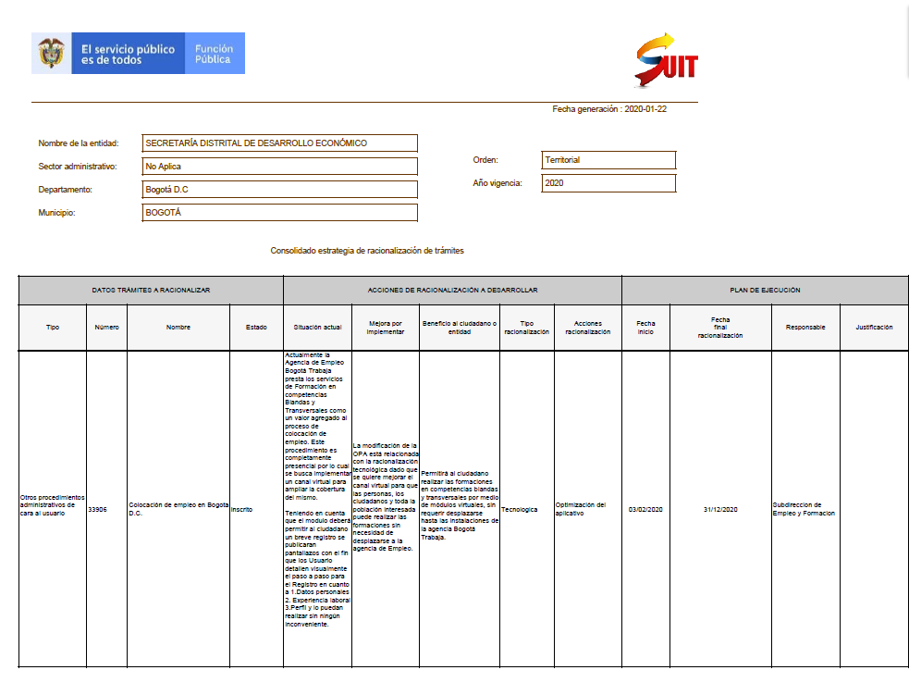

    - RENDICIÓN DE CUENTAS

La rendición de cuentas a la ciudadanía por parte de la Secretaría Distrital de Desarrollo Económico se ha planteado desde diferentes mecanismos como la publicación de información sobre la gestión de la entidad y la participación en la rendición de cuentas Distrital y local entre otros.
Las apuestas para desarrollar en este componente son:
Objetivo: Promover y contribuir a la transparencia, la rendición de cuentas, la participación ciudadana y el acceso a la información a la ciudadanía y demás partes interesadas.

Estrategia: Desarrollar mecanismos e instrumentos que contribuyan a la consolidación de una cultura de participación ciudadana y rendición de cuentas en la gestión pública.

La Secretaría Distrital de Desarrollo Económico a través del Link denominado Transparencia y Acceso a la Información Pública, publica la información de la entidad de acuerdo con la Resolución 3564 de 2015.

La consolidación de la información se ha realizado con el fin de cumplir con los contenidos exigidos en la Ley 1712, lo cual garantiza que la búsqueda de información sea clara y oportuna para los ciudadanos

La participación ciudadana se realiza a través de las convocatorias realizadas por parte de la Veeduría y los Observatorios de cada una de las localidades, se realizan mesas de pactos con el fin de medir la gestión de la entidad en las diferentes localidades y distrito, de tal manera se informa las acciones y decisiones que se han tomado, la utilización de los recursos y el desempeño de la entidad.

subcomponente | Actividades | Metas o Producto | Responsable | Fecha Programada
Información de Calidad y en lenguaje comprensible. | Realizar el ejercicio de rendición de cuentas Institucional con personal traductor para personas con discapacidad auditiva | Videos del ejercicio realizado | OAP/OAC | Última semana de marzo
Información de Calidad y en lenguaje comprensible. | Realizar el ejercicio de rendición de cuentas Sectorial, con personal traductor para personas con discapacidad auditiva | Videos del ejercicio realizado | OAP/OAC | Última semana de marzo
Dialogo de doble vía con al ciudadanía y sus organizaciones | Convocar a la ciudadanía para el ejercicio de rendición de cuentas (audiencias y diálogos) | Convocatorias realizadas | OAC/OAP//Poblaciones | 7 de enero a 28 de febrero
Dialogo de doble vía con al ciudadanía y sus organizaciones | Participar y rendir cuentas de las gestiones y/o intervenciones realizadas en las diferentes localidades y el distrito (ISO IWA 18092) | Presentación de los eventos (Fotografías, Listas de asistencia entre otros) | OAP/OAC | 7 de enero a 28 de febrero
Dialogo de doble vía con al ciudadanía y sus organizaciones | Desarrollo de ferias institucionales del Distrito. | Informes, registros fotográficos | Direcciones Misionales | Durante el año 2020
Incentivos para motivar la cultura de la rendición de cuentas y petición de cuentas | Actualización del portal web fortalecimiento del canal de youtube, twitter y facebook. Creación de canales internos de comunicación. Comunicados en la página web | Información pertinente y competente | OAP/OAC | Durante el año 2020
Evaluación Interna y Externa del proceso de rendición de cuentas. | Realizar encuestas a la ciudadanía y funcionarios de la SDDE sobre el ejercicio de rendición de cuentas realizado | Informe de encuestas realizadas | OAP | Durante el año 2020
Evaluación y retroalimentación a la gestión institucional | Realizar publicaciones de la gestión de la entidad | Informes de Gestión | OAP | Durante el año 2020

    - MECANISMOS PARA MEJORAR LA ATENCIÓN AL CIUDADANO

La atención al ciudadano es un elemento de importancia para la gestión de las entidades públicas. En este sentido, se impulsan varias acciones encaminadas a la satisfacción de los ciudadanos, beneficiarios y demás partes interesadas, desarrollando mecanismos que generen cambio en la cultura organizacional y el mejoramiento en la atención al ciudadano.

Las apuestas para desarrollar en este componente son:
Objetivo: Fomentar la cultura y el mejoramiento de la atención al ciudadano en la Secretaría.

Estrategia: Desarrollar mecanismos que generen cambios en la cultura organizacional y el mejoramiento de la atención al ciudadano.

Plan Anticorrupción y de Atención al Ciudadano
Componente 4: Mecanismos para Mejorar la Atención al Ciudadano
Subcomponente | Actividades | Meta o Producto | Responsable | Fecha Programada
Subcomponente 1  Estructura administrativa y  Direccionamiento estratégico | Elaborar informes mensuales de los requerimientos presentados por la ciudadanía (PQRD), a la alta dirección para facilitar la toma de decisiones y el desarrollo de iniciativas de mejora. | un (1) informe mensual | Dirección de Gestión Corporativa | Durante el año 2020
 | Realizar campañas informativas sobre la importancia de la radicación de los derechos de petición en la oficina de atención al ciudadano | Dos (2) Campañas de promoción | Dirección de Gestión Corporativa / Oficina Asesora de Comunicaciones | Abril -2020  Agosto - 2020
Subcomponente 2  Fortalecimiento de los canales de  atención | Realizar ajustes razonables a los espacios físicos de la entidad para garantizar su accesibilidad de acuerdo con la NTC 6047. | Ajustes razonables a los espacios físicos de la entidad | Dirección de Gestión Corporativa | Del 1 de Agosto al 31 de Diciembre 2020
Subcomponente 2  Fortalecimiento de los canales de  atención | Realizar en puntos de atención a la ciudadanía, mantenimiento y/o mejora  de la infraestructura física y/o tecnológica | Mantenimientos, mejoras o  adecuaciones realizadas a la infraestructura física y/o tecnológica | Dirección de Gestión Corporativa | junio de 2020  diciembre 2020
Subcomponente 2  Fortalecimiento de los canales de  atención | Conectar el sistema Bogotá Te Escucha - Sistema Distrital de Quejas y Soluciones con los Sistemas de Gestión Documental | Sistema de Gestión Documental (CORDIS) Integrado a Bogotá Te Escucha - SDQS | Dirección de Desarrollo Empresarial / Subdirección de informática y sistemas | Durante el año 2020
Subcomponente 3  Talento Humano | Fortalecer las competencias de los servidores públicos que atienden directamente a los ciudadanos en conocimientos, habilidades y actitudes en el servicio a la ciudadanía. | Capacitaciones de cualificación en servicio a la ciudadanía | Dirección de Gestión Corporativa | De 1 de Abril a 31 de Diciembre 2020
Subcomponente 3  Talento Humano | Capacitación en atención de calidad para personas con discapacidad | Una (1) capacitación | Dirección de Gestión Corporativa | Segundo Semestre
Subcomponente 3  Talento Humano | Reconocimiento y/o estímulo para destacar el desempeño de los servidores con relación en atención al servicio de la ciudadanía | Reconocimiento de un (1) servidor público | Dirección de Gestión Corporativa | Durante el año 2020
Subcomponente 4  Normativo y procedimental | Conferencia sobre la responsabilidad en materia disciplinaria de los servidores públicos frente a los derechos de petición. | Una (1) Conferencia | Dirección de Gestión Corporativa / Subsecretaria de Desarrollo Económico y Control Disciplinario / Oficina Asesora de comunicaciones | Primer Semestre
Subcomponente 4  Normativo y procedimental | Adoptar el manual de servicio a la ciudadanía de la Secretaría General de la Alcaldía Mayor de Bogotá en la entidad | Acto administrativo de adopción | Dirección de Gestión Corporativa / Oficina Asesora de planeación | Marzo del 2020
Subcomponente 5  Relacionamiento con el ciudadano | Realizar encuestas de percepción del  Servicio que se presta a los ciudadanos. | Cuatro (4) informes de las encuestas de percepción del servicio prestado en la agencia pública de empleo | Subdirección de Empleo y Formación | 1. Marzo 2020  2. Junio 2020  3. Septiembre 2020  4. Diciembre 2020
Subcomponente 5  Relacionamiento con el ciudadano | Realizar encuestas de percepción del  Servicio que se presta a los ciudadanos. | Cuatro (4) informes de las encuestas de percepción del servicio prestado de la encuesta virtual y Buzones | Dirección de Gestión Corporativa | 1. Marzo 2020  2. Junio 2020  3. Septiembre 2020  4. Diciembre 2020
Subcomponente 5  Relacionamiento con el ciudadano | Intermediación, articulación y gestión, con las comunidades o poblaciones y los territorios | Jornadas de articulación y gestión con las comunidades | Subsecretaría De Desarrollo Económico Y Control Disciplinario | Durante el año 2020

    - MECANISMOS PARA LA TRANSPARENCIA Y ACCESO A LA INFORMACIÓN

Teniendo en cuenta las directrices establecidas en la Ley 1712 de 2014 la Secretaría Distrital de Desarrollo Económico, busca que la ciudadanía tenga acceso a toda la información pública de la entidad y brindar las respuestas a las solicitudes en el marco de la transparencia.

De acuerdo a los lineamientos determinados en la transparencia activa, la cual establece que la disponibilidad de la información se halle en medio físico o electrónico; por lo anterior dentro de la página web de la entidad se encontrara en el link de : transparencia y acceso a la información pública, como se detalla a continuación:

http://www.desarrolloeconomico.gov.co/

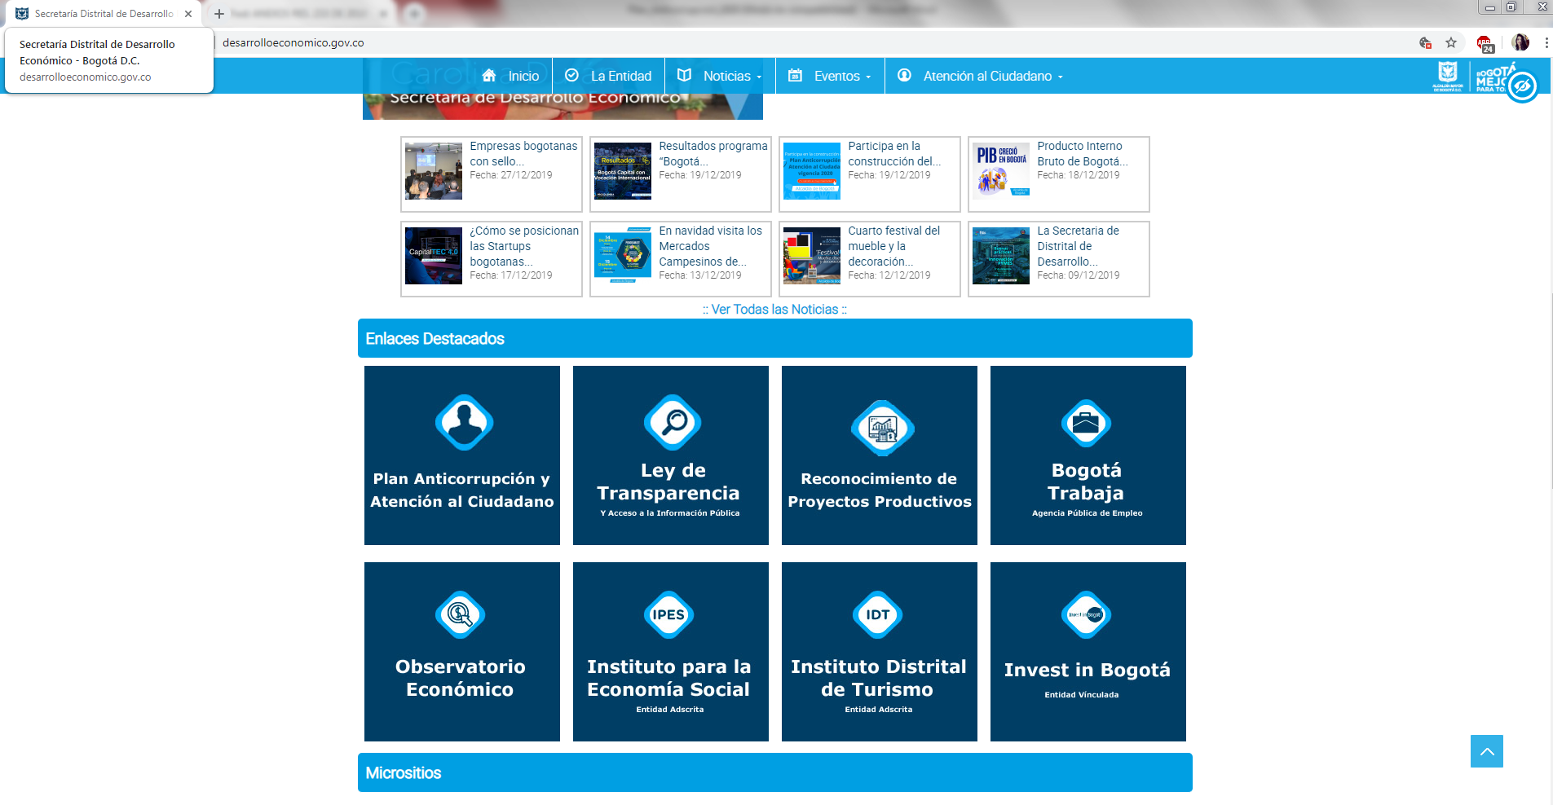

Plan Anticorrupción y de Atención al Ciudadano
Componente Mecanismos para la Transparencia y Acceso a la Información
Subcomponente | Actividades | Metas o Producto | Responsable | Fecha Programada
Lineamientos de Transparencia Activa | Elaborar lineamientos para la apertura de datos abiertos | Documento Metodológico | Subdirección de Informática y Sistemas | Primer Semestre 2020
Lineamientos de Transparencia Activa | Identificación y registro tramites u opas de la SDDE. | Trámites u Opas registradas en el Aplicativo SUIT. | Oficina Asesora de Planeación | Durante el año 2020
Lineamientos de Transparencia Activa | Realizar Actividad Lúdica sobre la Ley 1712 de 2014 a los servidores de la Entidad | Actividad Lúdica/ registro fotográfico, listas de asistencia | OAP | Agosto de 2020
Lineamientos de Transparencia Pasiva | Realizar seguimiento al cumplimiento de los términos legales para resolver peticiones a través del correo electrónico a los procesos para gestionar oportunamente los derechos de petición a cargo de la entidad | Sistema de alertas por  correo electrónico | Dirección de Gestión Corporativa | Durante el año 2020
Elaboración de los instrumentos de Gestión de la Información | Elaborar Tablas de Valoración Documental. | Acto administrativo de adopción de las TVR. | Subdirección Administrativa y Financiera | Enero - Diciembre 2020
Elaboración de los instrumentos de Gestión de la Información | Actualizar tabla control de acceso | Tablas de Control de Acceso aprobados | Subdirección Administrativa y Financiera | Enero - Diciembre 2020
Elaboración de los instrumentos de Gestión de la Información | Realizar transferencia documental de acuerdo al cronograma | Transferencia primaria | Subdirección Administrativa y Financiera | Enero - Diciembre 2020
Elaboración de los instrumentos de Gestión de la Información | Actualización Banco Terminológico | Banco Terminológico Aprobado | Subdirección Administrativa y Financiera | Enero - Diciembre 2020
Elaboración de los instrumentos de Gestión de la Información | Actualizar Esquema de Publicaciones de la SDDE | Esquema de Publicaciones actualizado y publicado | OAP | Junio de 2020
Criterio Diferencial de Accesibilidad | Portafolio de servicios de la entidad en sistema Braille | Portafolio de Servicios con el sistema de lectoescritura braille | Dirección de Gestión Corporativa | Diciembre de 2020
Monitoreo de Acceso a la Información Publica | Gestionar y monitorear la actualización periódica de la información mínima obligatoria, según lo dispuesto por la ley 1712 y resolución 3564. | Sitio Web Actualizado y Lista de Chequeo Transparencia | Oficina Asesora de Planeación. | Durante el año 2020
Monitoreo de Acceso a la Información Publica | Informe del total de los requerimientos recibidos, trasladados, tiempo de respuesta y las que se les negó el acceso a la información pública. | Generar mensualmente informe de solicitudes de acceso a la información | Dirección de Gestión Corporativa | Durante el año 2020
    - MECANISMOS ADICIONALES

Como iniciativas adicionales frente a la lucha contra la corrupción, la Secretaría ha planteado el desarrollo de dos subcomponentes adiciónales; Plan de Gestión de la integridad y mecanismos de prevención en materia disciplinaria.

Componente Iniciativas Adicionales
subcomponente | Actividades | Metas o Producto | Responsable | Fecha Programada
Mecanismos de Prevención en Materia Disciplinaria | Conferencias dirigidas a los servidores públicos y contratistas de la SDDE en materia disciplinaria. | 1. Memorando Convocatoria. 2. Lista de Asistencia. 3. Fotos del evento | Grupo de Control Disciplinario | Una (1) por semestre
Mecanismos de Prevención en Materia Disciplinaria | Campaña de sensibilización para todos los servidores públicos y contratistas de la SDDE en materia disciplinaria, por medio de la cual se les informará cuáles son sus Deberes, prohibiciones, Obligaciones, Derechos, Faltas Disciplinarias, Sanciones entre otros, quienes podrán tener acceso a dichos temas a través de sus computadores por medio de pantallazos dispuestos para tal fin. | Wallpaper | Grupo de Control Disciplinario | De marzo a diciembre de 2020

COMPONENTE ADICIONAL: PLAN DE GESTIÓN DE LA INTEGRIDAD
Objetivo: | Brindar a los servidores de la Secretaría Distrital de Desarrollo Económico, orientaciones para la implementación de la política y código de integridad, fomentando estrategias dirigidas a la apropiación de los valores, cambio de los comportamientos y cultura, que permita mejorar la confianza y la percepción de los ciudadanos frente a la prestación del servicio público.
SUBCOMPONENTE / ETAPA / FASE | ACTIVIDAD | META O PRODUCTO | RESPONSABLE/ CARGO | FECHA DE REALIZACIÓN
 |  |  |  | Inicio  dd/mm/aa | Fin  dd/mm/aa
Alistamiento | Definición con los Gestores, de las actividades a realizar en el año 2020 | Cronograma de actividades para implementación y apropiación Política de Integridad. | Gestores de Integridad002E | 20/01/2020 | 28/02/2020
Alistamiento | Elaboración de la campaña, slogan y piezas comunicativas para la gestión del año. | 1. Organización de la semana de la integridad. 2. Convocatoria mediante circular. 3. Preparación de logística. | Comunicaciones - Guillermo Coy R. | 01/02/2020 | 31/03/2020
Alistamiento | Solicitud de los recursos apropiados para promover el código de integridad. | 1. Elaboración del presupuesto por actividad. 2. Presentación al área de presupuesto. | Guillermo Coy R | 01/02/2020 | 29/02/2020
Alistamiento | Articulación con las agendas de las demás áreas. | 1. Mesas de trabajo 2. presentación de la estrategia para la implementación del plan y código de integridad. | Grupo de Gestores de Integridad | 02/05/2020 | 31/05/2020
Alistamiento | Elaboración del Plan anual de Actividades con los Gestores de Integridad del sector económico. | Cronograma de actividades.(SDDE - IPES - IDT) | Gestores de Integridad. | 14/02/2020 | 14/02/2020
Alistamiento | Revisión resultados del FURAG | Elaboración de matriz de análisis. | Gestores de Integridad | 04/03/2020 | 30/03/2020
Armonización | Implementación de la campaña, slogan y piezas comunicativas para la gestión del año. | 1. Utilizar el eslogan de la campaña publicitaria en todas las actividades organizadas por la SDDE. 2. elaboración y divulgación de la Circular informativa para todos los jefes de despacho. | Comunicaciones - Guillermo Coy R | 01/01/2020 | 31/12/2020
Armonización | Revisión de indicadores. | Elaboración y análisis de la matriz de Indicadores. | Gestores de Integridad | 01/01/2020 | 29/02/2020
Armonización | Presentación y publicación en link de transparencia el documento de memorias de las actividades realizadas 2019 | Publicación del documento. | Guillermo Coy R | 30/04/2020 | 30/04/2020
Armonización | Implementación de la campaña, slogan y piezas comunicativas para la gestión del año. | 1. Diseño de piezas comunicativas. 2. Elaboración de Flash Informativo. | Comunicaciones - Guillermo Coy R | 01/02/2020 | 31/12/2020
Diagnóstico | Aplicación primer encuesta de apropiación de los valores. | 1. Definir los parametros de la encuesta. 2. Diseñar la Encuesta. 3. Aplicar la encuesta a servidores de planta y contratistas. 4. Tabulación y análisis de la encuesta. | Comunicaciones - Gestores de Integridad | 09/03/2020 | 13/03/2020
Diagnóstico | Aplicación de la primera encuesta de apropiación de los valores. | 1. Definir los parametros de la encuesta. 2. Diseñar la Encuesta. 3. Aplicar la encuesta a servidores de planta y contratistas. 4. Tabulación y análisis de la encuesta. | Guillermo Coy R. - Comunicaciones | 16/03/2020 | 20/03/2020
Diagnóstico | Aplicación primer encuesta de confidencialidad | 1|. Definición de los parametros de la encuesta de Confidencialidad. 2. Aplicación de la encuesta de confidencialidad | Guillermo Coy R. - Comunicaciones | 24/03/2020 | 27/03/2020
Diagnóstico | Aplicación de la segunda encuesta de apropiación de los valores. | 1. Definir los parametros de la encuesta. 2. Diseñar la Encuesta. 3. Aplicar la encuesta a servidores de planta y contratistas. 4. Tabulación y análisis de la encuesta. | Guillermo Coy R - Comunicaciones | 17/11/2020 | 20/11/2020
Diagnóstico | Aplicación segunda encuesta de confidencialidad | 1|. Definición de los parametros de la encuesta de Confidencialidad. 2. Aplicación de la encuesta de confidencialidad | Guillermo Coy R | 23/11/2020 | 27/11/2020
Diagnóstico | Aplicación segunda encuesta de apropiación de los valores. | 1. Definir los parametros de la encuesta. 2. Diseñar la Encuesta. 3. Aplicar la encuesta a servidores de planta y contratistas. 4. Tabulación y análisis de la encuesta. | Comunicaciones - Gestores de Integridad | 01/12/2020 | 04/12/2020
Implementación | Recopilar la información escrita, fotográfica y lúdica. | Elaboración de memorias de las actividades realizadas. | Guillermo Coy R- comunicaciones | 01/01/2020 | 30/12/2020
Implementación | Reuniones trimestrales de gestores de integridad | 1. Realización de Comité trimestral de Gestores. 2. Ejecución de reuniones. 3. Diligencia Actas del comité. | Gestores de Integridad | 30/01/2020 | 18/12/2020
Implementación | Presentación documento final de gestión. | Elaboración del documento de evaluación sobre las actividades realizadas en el 2019. | Equipo de Gestores de Integridad | 30/04/2020 | 30/04/2020
Implementación | Aplicar los instrumentos establecidos por la función pública con el fin de apropiar la Política y el código de integridad. | 1. Se convoca mediante circular interna a todos los servidores de la SDDE. 2. Programación de actividades. 3. Preparación de la logística para las actividades. | Gestores de Integridad | 01/02/2020 | 31/12/2020
Implementación | Realización evento para promoción de Política de Integridad, a los servidores de planta y contratistas. | 1. Convocatoria 2. Elaboración de la presentación. 3. Socialización plan y código de integridad a servidores de la SDDE. | Subdirección Administrativa y Financiera - Grupo de Gestores | 24/08/2020 | 24/08/2020
Implementación | Capacitación a Gestores de Integridad sobre las funciones asignadas mediante los decretos 489 y 118. | Revisión de la norma. | Sud dirección Administrativa y Financiera - Secretaría General Distrital | 25/05/2020 | 25/05/2020
Implementación | Realización semana de la Integridad | Adelantar las actividades definidas para celebrar la Semana de la Integridad | Gestores de Integridad | 24/08/2020 | 28/08/2020
Implementación | Realización encuentro de Gestores del Sector Económico | Encuentro con Gestores de Integridad de IDT - IPES para promocionar y evaluar estrategias en la implementación de la política de Integridad. | Grupo de Gestores de Integridad | 18/09/2020 | 18/09/2020
Implementación | Ejecución del evento Llama de la integridad en tu oficina | Adelantar por Direcciones, la promoción de los valores de la casa y evaluar apropiación de los mismos | Gestores de Integridad | 21/09/2020 | 23/10/2020
Seguimiento y Evaluación | Evaluar y sistematizar la gestión realizada durante la vigencia 2020 | Revisión, selección de información. | Guillermo Coy R | 28/12/2020 | 29/01/2021
Seguimiento y Evaluación | Publicación del documento. | Publicación de documentos. | Guillermo Coy R | 25/01/2021 | 25/01/2021

Nota: La Subsecretaria a través de la Oficina de Control Disciplinario, realizo aportes al Plan Anticorrupción y Atención Ciudadana, los cuales fueron incluidos en el Componente Iniciativas Adicionales, todo este en el marco de la participación interna, en cumplimiento del artículo 78 de la ley 1474 de 2011.

- SEGUIMIENTO

La Oficina de Control Interno, realizara la verificación de la elaboración y publicación del Plan Anticorrupción y Atención al Ciudadano y ejercerá el seguimiento con relación a los avances y actividades establecidas en el Plan concerniente a la Secretaría Distrital de Desarrollo Económico.

De acuerdo a la Estrategia para la Construcción del Plan Anticorrupción y Atención al ciudadano-V2, señalan fechas de seguimiento y publicación donde la Oficina de Control Interno deberá realizarlas tres (3) veces al año así:

- Primer seguimiento: Con corte al 30 de abril. La publicación deberá realizarse dentro de los diez (10) primeros días hábiles del mes de mayo.
- Segundo seguimiento: Con corte al 31 de agosto. La publicación deberá realizarse dentro de los diez (10) primeros días hábiles del mes de septiembre.
- Tercer seguimiento: Con corte al 31 de diciembre. La publicación deberá realizarse dentro de los diez (10) primeros días hábiles del mes de enero.

- INDICADORES

- Plan Anticorrupción y de atención al ciudadano adoptado y publicado

(Plan Anticorrupción y de atención al ciudadano adoptado y publicado/ Plan Anticorrupción y de atención al ciudadano adoptado)

- Informes de seguimiento realizados.

(Informes de gestión realizados/ informes de gestión programados)

- Matriz de riesgos consolidada y publicada.

(Matriz de riesgos consolidada y publicada/ Matriz de riesgos consolidada)

- PARTICIPACIÓN CIUDADANA

Como parte fundamental en la formulación de este plan, se puso a disposición de la ciudadanía y los funcionarios, el proyecto de Plan Anticorrupción y de Atención al Ciudadano en la página web de la entidad en el enlace http://www.desarrolloeconomico.gov.co/noticias/participa-la-construccion-del-plan-anticorrupcion-y-atencion-al-ciudadano-2020 durante el periodo del 18 de diciembre de 2019 al 30 de enero de 2020 y mediante la Intranet y boletín informativo con el propósito de recibir aportes al mismo
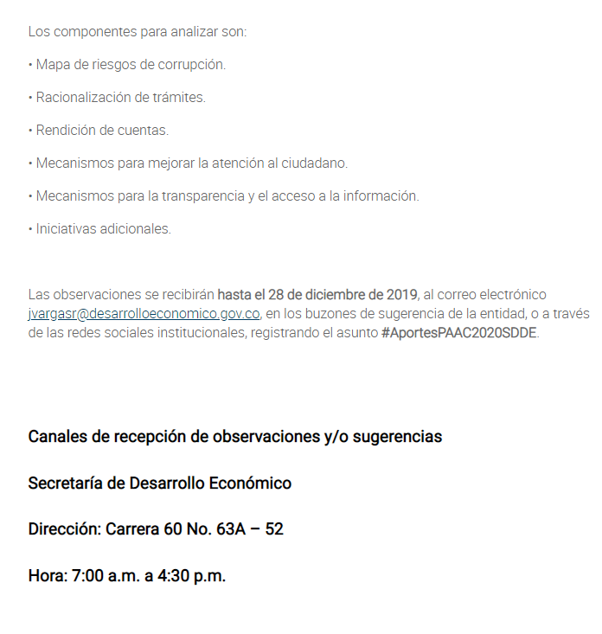
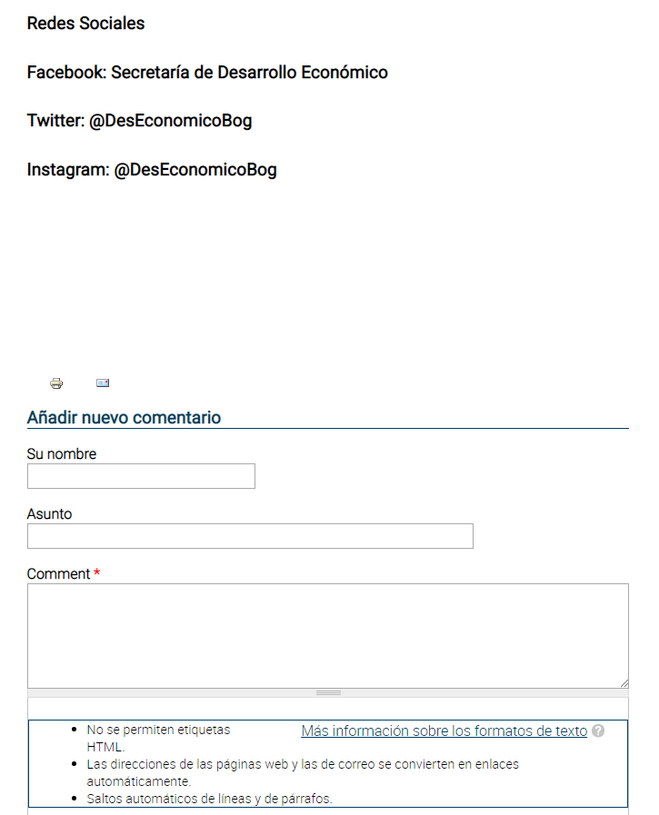
.

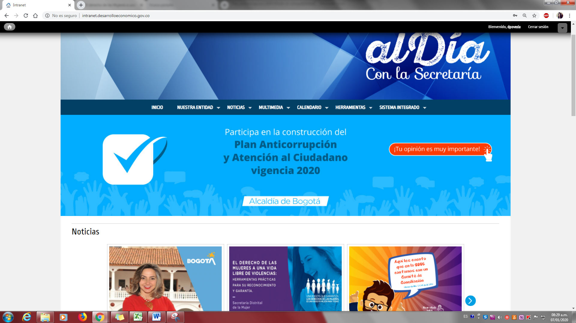

- ELABORACIÓN Y CONSOLIDACIÓN DEL PLAN ANTICORRUPCIÓN Y ATENCIÓN AL CIUDADANO.

El plan anticorrupción y atención al ciudadano fue elaborado con la participación de los diferentes líderes de los procesos de la dependencia de la entidad.
La consolidación de este documento fue realizada por parte de la Oficina Asesora de Planeación.
- RECURSOS

Humano: Directivos, líderes de procesos, servidores públicos y contratistas involucrados en cada proceso
Tecnológico: Se dispone de la Pagina Web y las redes sociales de la Secretaria Distrital de Desarrollo Económico para la interacción con el ciudadano y la consulta del Plan por parte de la comunidad, en el botón de transparencia y acceso a la información pública.
Logístico: Envío de información por correos electrónicos a los funcionarios y contratistas de la entidad. Mesas de trabajo para la construcción y seguimiento al Plan.
Los recursos mencionados anteriormente permiten mitigar los riesgos de: Visibilidad, Institucionalidad, Control y sanción, y delitos de la administración pública

- ANEXOS

  - Matriz de Riesgos de Corrupción

Consolido: Danny Efraín García Perdomo – Jefe Oficina Asesora de Planeación (E)
Diana Marcela Poveda Ortega - Profesional - Oficina Asesora de Planeación.
José Joaquín Vargas Ramírez - Profesional - Oficina Asesora de Planeación.
Camilo Emanuel Salgado Gil - Profesional - Oficina Asesora de Planeación.

Artículo 78 del Acuerdo 257 de 2006 Resolución 261 de 2017
Visión, Plan Estratégico de la Secretaria Distrital de Desarrollo Económico 2016 – 2020 adoptado por Resolución 261 de 2017
Misión, Plan Estratégico de la Secretaria Distrital de Desarrollo Económico 2016 – 2020 adoptado por Resolución 261 de 2017
Estrategias para la Construcción del Plan Anticorrupción y Atención al Ciudadano – Versión 2 , 2015

